INDICE

1. Explicacion del problema

2. Explicacion del algoritmo backtracking

3. Implementacion
3.1 Funciones usadas

1.

El juego consiste en un tablero de 33 casillas en forma de cruz donde colocamos 32 piezas dejando la casilla central vacia. El objetivo es dejar una unica pieza en el centro, eliminando el resto. Una pieza solo puede moverse saltando sobre otra y situandose en la siguiente casilla que habra de estar vacia. La pieza que sobre la que saltamos se retira del tablero.

Se ha implementado un algoritmo basado en backtracking para obtener una solucion del juego.

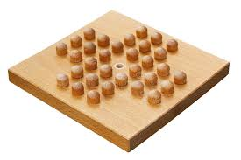

/*************************FOTO MADERITTTAAA********************************/

2.

En el juego cada movimiento realizado genera un estado hijo, que sera el tablero modificado tras aplicar la ultima accion. Exploraremos el arbol de todos los estados posibles generados hasta llegar a una hoja, comprobaremos que esta es solucion del juego, en caso contrario se aplica el backtracking volviendo al estado anterior y evaluaremos el resto de hijos.

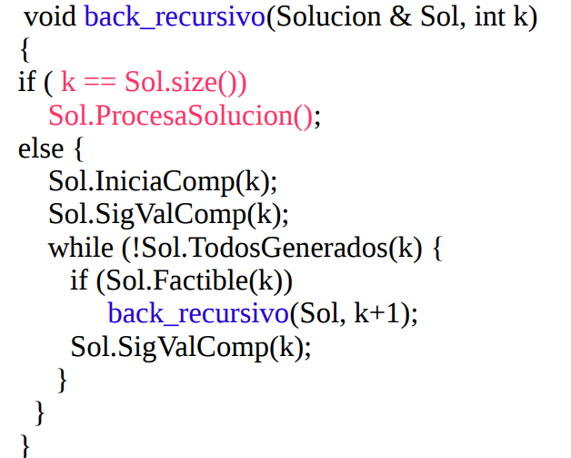
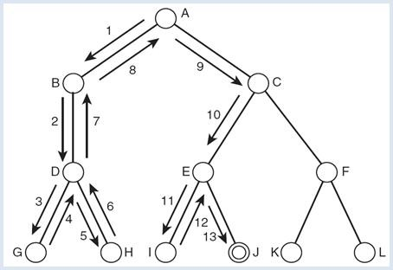

Aplicacion de backtracking al juego

bool encontrarSolucion(tablero, solucion){
hijos = expandir(tablero)
if(hijos.size() == 0)
return esSolucion;
else{

for each hijo in hijos{
if(noVisitado(hijo))
sol = encontrarSolucion(hijo)
if(sol){
guardarSolucion(hijo, solucion)
return sol
}
}
}



